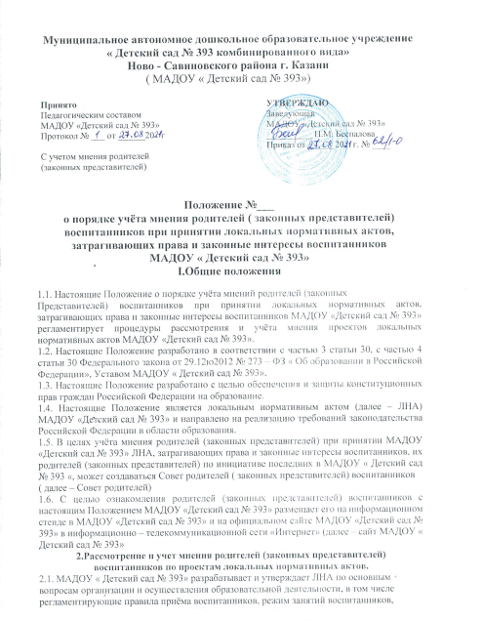

2.Рассмотрение и учет мнения родителей (законных представителей)
воспитанников по проектам локальных нормативных актов.
2.1. МАДОУ « Детский сад № 393» разрабатывает и утверждает ЛНА по основным вопросам организации и осуществления образовательной деятельности, в том числе регламентирующие правила приёма воспитанников, режим занятий воспитанников, порядок оформления возникновения, приостановления и прекращения отношений между МАДОУ «Детский сад № 393» и родителями (законными представителями) воспитанников и др.
2.2. Проекты ЛНА, затрагивающие права и законные интересы воспитанников и их родителей (законных представителей) могут разрабатываться по следующим направлениям:
- разработка и принятие правил внутреннего распорядка воспитанников;
- создание необходимых условий для охраны и укрепления здоровья;
- создание необходимых условий для организации питания воспитанников;
- соответствие качества подготовки воспитанников установленным требованиям;
- соответствие применяемых форм, средств, методов обучения воспитания возрастным, психофизическим особенностям, склонностям, способностям, интересам и потребностям воспитанников;
- создание безопасных условий обучения, воспитания воспитанников, присмотра и ухода за воспитанниками, их содержания в соответствии с установленными нормами, обеспечивающими жизнь и здоровье воспитанников;
- соблюдение прав и свобод воспитанников и их родителей (законных представителей) и др.
2.3. Для учёта мнения проект ЛНА передается родителям законных представителей) воспитанников МАДОУ «Детский сад- № 393» через Совет родителей для учета мотивированных мнений большинства. Совет родителей доводит до сведения родителей (законных представителей) воспитанников МАДОУ «Детский сад № 393» путем размещения на информационных стендах групп или путем размещения ссылки на проект ЛНА в сети Интернет для ознакомления всех родителей (законных представителей) воспитанников МАДОУ «Детский сад № 393» и лист ознакомления с проектом ЛНА. Родители (законные представители) воспитанников МАДОУ «Детский сад № 393» в течении десяти рабочих дней со дня получения проекта ЛНА могут представить запрос о продлении срока рассмотрения ЛНА, замечания и предложения по проекту ЛНА представителя Совета родителей. В случае если проект ЛНА получил согласие более 50% родителей, ЛНА считается согласованным. В случаи Совет родителей получил не согласие 50 % родителей (законных представителей) воспитанников с проектом ЛНА проводит совместное обсуждение проекта ЛНА с заведующей МАДОУ «Детский сад № 393» и представителями органов управления образования. При достижении взаимоприемлемого решения, проект ЛНА считается согласованным. При не достижении согласия возникшие разногласия оформляются протоколом, после чего вопрос о принятии ЛНА вносится заведующей МАДОУ «Детский сад № 393» в повестку дня заседания педагогического совета МАДОУ «Детский сад № 393» и ЛНА принимает педагогический совет МАДОУ «Детский сад № 393».
3.Права и обязанности заведующей и родителей
(законных представителей)
воспитанников при рассмотрении проектов ЛНА,
затрагивающих права и интересы воспитанников.
3.1. Заведующая МАДОУ «Детский сад № 393» имеет право:
- определять потребность в разработке тех или иных ЛНА, затрагивающих права и законные интересы воспитанников и их родителей (законных представителей);
-формировать направления внутренней нормотворческой деятельности с учётом мнения других участников образовательных отношений;
- утверждать ЛНА в соответствии с принятым в МАДОУ «Детский сад № 393» порядком;
Привлекать к разработке ЛНА представителей компетентных сторонних организаций, специалистов и экспертов в определённых областях, связанных с деятельностью МАДОУ «Детский сад № 393»;
- осуществлять руководство и контроль за разработкой ЛНА.
3.2. Заведующая МАДОУ «Детский сад № 393» обязана:
Руководствоваться в своей деятельности Конституцией Российской Федерации, законодательством в сфере образования и подзаконными нормативными правовыми актами, затрагивающими права и законные интересы воспитанников и их родителей (законных представителей);
- учитывать мнения участников образовательных отношений и других заинтересованных сторон в процессе разработки и утверждения локальных нормативных актов;
Соблюдать права и свободы других участников образовательных отношений.
3.3. Родители (законные представители) воспитанников имеют право:
- на уважение человеческого достоинства, защиту от всех форм физического и психического насилия, оскорбления личности, охрану жизни и здоровья;
-участвовать в разработке и обсуждении ЛНА, затрагивающих права и законные интересы воспитанников, родителей (законных представителей) воспитанников, высказывать своё мотивированное мнение, давать предложения и рекомендации;
- обращаться в комиссию по урегулированию споров между участниками образовательных отношений;
- обжаловать ЛНА в установленном законодательством Российской Федерации порядке;
Отстаивать свои интересы в органах государственной власти и судах;
Использовать не запрещенные законодательством Российской Федерации иные способы защиты своих прав и законных интересов.
3.4. Родители (законные представители) воспитанников обязаны уважать и соблюдать права и свободы других участников образовательных отношений.

